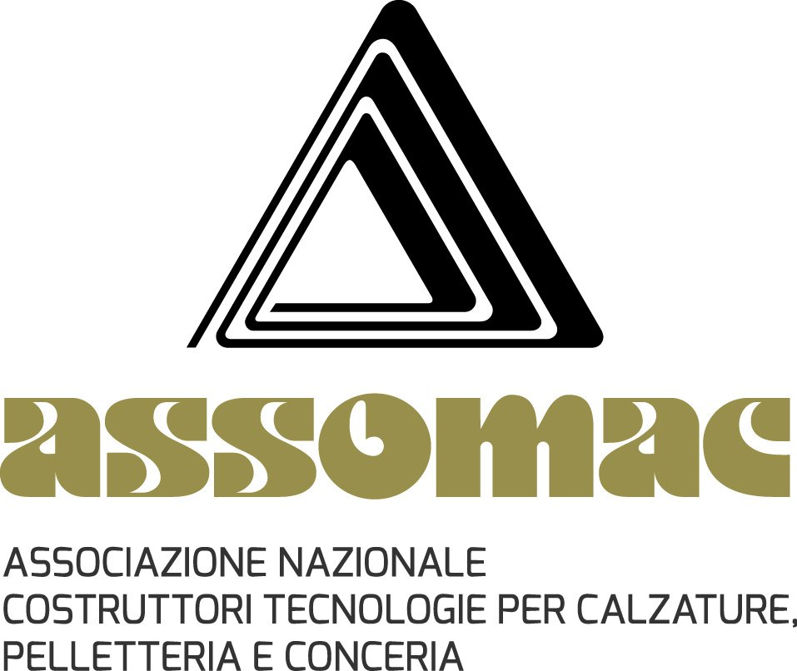

Evento su Legge di bilancio e Industria 4.0
Venerdì 20 gennaio ore 16.00 Sala Assemblea sede ASSOMAC, Vigevano
Legge di bilancio del governo 2017 e Industria 4.0.
Opportunità nell’acquisto di macchine e investimenti in tecnologia.
Iper e Super Ammortamento.

Per confermare la propria partecipazione,preghiamo voler ritornare, il presente modulo,
debitamente compilato entro mercoledì 18 gennaio 2017
a ASSOMAC (FAX 0381 88602 oppure EMAIL technological@assomac.it)

MODULO DI ADESIONE

AZIENDA | X
Partecipante/i Cognome/Nome | X

Data …………………………. timbro e firma …………………….…………….………………………………..…….

